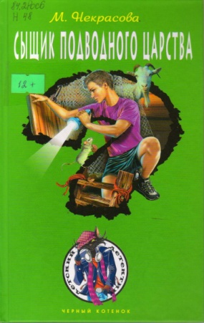**Некрасова, М. Е. Сыщик подводного царства [Текст] : повесть / М.Е.Некрасова. – М.: Эксмо, 2013. – 192 с . – (Черный котенок).**

***Кто бы мог подумать, что тихая старушка в Крыму – сообщник преступной группировки?! В поисках улик оперативник Александр Уткин проникает в логово браконьеров и попадает в плен. Однако преступники рано обрадовались. Настоящие сыщики всегда прячут в рукаве козырь… или верного крыса по кличке Толстый!***

***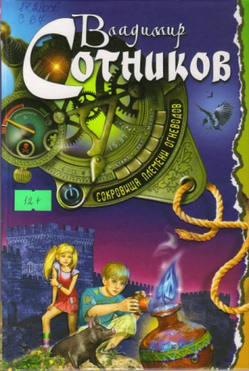*Сотников, В. М. Сокровища племени огневодов [Текст] / В. М. Сотников. – М.: Эксмо, 2012. – 208 с.**

***Веня с Варей едут на курорт за необычными приключениями! В старой крепости на краю приморского городка они ищут следы загадочного племени огневодов. Только ребята бросаются на поиски, как замечают за собой слежку, а их друг профессор исчезает прямо из своей комнаты!***

**ул. Коваливского, 74 а**

**тел. 5-76-42**

**e-mail:** [**bcdbs@rambler.ru**](mailto:bcdbs@rambler.ru)

**http://www.kids.cbs-bataysk.ru**

**ПОНЕДЕЛЬНИК – СУББОТА**

**С 9-30 ДО 18-00**

**ВЫХОДНОЙ – ВОСКРЕСЕНЬЕ**

***Муниципальное бюджетное учреждение культуры***

***«Централизованная библиотечная система»***

***Центральная городская детская библиотека***

***им. Н. К.Крупской***

***Библиотечно-информационный центр***



***нам пришла новая***

книга

**список - закладка**

**для родителей,**

**и детей**

***Батайск***

***2013***

**РЕБЯТА!**

**Новое время  рождает новых героев.**

**В Центральную детскую библиотеку пришли книги для любопытных и любознательных, для тех, кто хочет знать все и обо всем.**

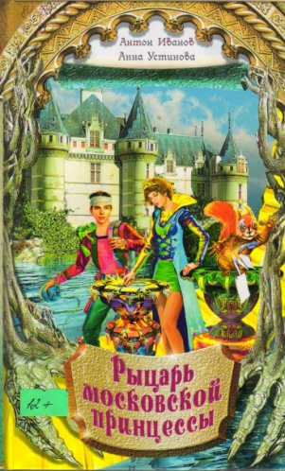**Иванов, А. Рыцарь московской принцессы [Текст] : повесть / А. Иванов, – М. : Эксмо, 2012. – 320 с. – (Коллекция волшебства).**

***Московский школьник Егор Орлов должен спасти свою подругу Принцессу Зою, которой грозит смертельная опасность. Мальчику с принцессой предстоит совершить побег из таинственной Башни, отыскать путь в параллельный мир, пройти через мистический зеркальный лабиринт и …***

**Усачева, Е. А. Закон популярности [Текст] : повесть /Е. Усачева. – М. : Эксмо, 2010. – 224 с. – (Классная любовь).**

***Андрей Васильев считал себя звездой класса, думал, что делает Ксюше одолжение, называя ее своей девушкой. Но, похоже, он серьезно ошибался: одна неудавшаяся вечеринка и вот – бывшие друзья обходят его стороной, а Ксения меняет Андрюху на другого парня.***

**Щеглова, И. В. Чужаки на острове фей. Фея в рюкзаке [Текст]: повести /И. В. Щеглова. – М.: Эксмо, 2011. – 320 с.: ил. – (Моя подружка – фея!).**

***«Фея в рюкзаке»***

***Что делать, если в твоем школьном рюкзаке появилась непоседливая фея? Аля и Егор в ужасе, ведь никто не должен знать об их тайне, но Фенечка то и дело высовывается из рюкзака и колдует.***

***«Чужаки на острове фей»***

***Остров Фей скрыт от людей. Ни один человек не может туда попасть. И вдруг – к острову причаливает яхта ! Чтобы сохранить секрет Фейландии и избавиться от незваных гостей Фея Фенечка спешит за помощью к друзам Але и Егору.***

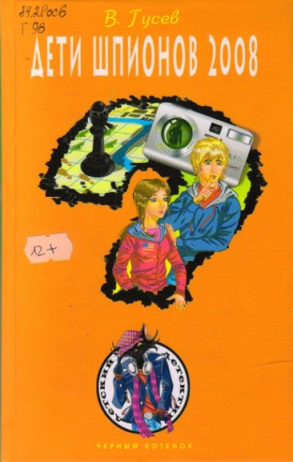**Гусев, В. Дети шпионов 2008 [Текст]: повесть /В. Гусев – М.: Эксмо, 2008. – 192 с. – (Черный котенок).**

***Вечно Алешка притягивает к себе неприятности! И старшего брата Димку в них втягивает. В этот раз в класс пришла новенькая, да непросто пришла, приехал из Америки. Алеша сразу подружился с Викой, а за ее папой стал следить … Уж очень подозрительно вел себя скромный преподаватель литературы. Так Алешка и Димка вмешались в серьезные шпионские дела, и вышли на след секретных американских агентов.***